Spolupráce obcí na severu Čech napomáhá zlepšení kvality ovzduší

1. Zařazení
Servis samosprávám

2. Titulek

Spolupráce obcí na severu Čech napomáhá zlepšení kvality ovzduší

3. Úvodní odstavec
Společný cíl zlepšit kvalitu ovzduší ve svém okolí si stanovily obce na území Roudnicka a Litoměřicka. Díky efektivní meziobecní spolupráci proběhla plynofikace řady obcí.

4. Podrobnosti zprávy
Je obecně známo, že plynofikace obcí má nejen pozitivní dopad na životní prostředí, ale jedná se zároveň i o dobrou investici do budoucna. V Litoměřickém okrese se proto zástupci několika obcí dohodly na vybudování společné plynové sítě.

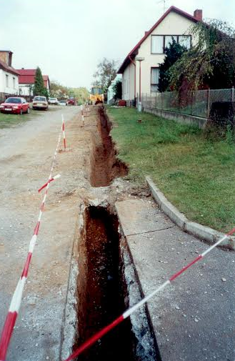
V roce 2001 bylo za tímto účelem založeno „Sdružení obcí pro plynofikaci Labského údolí I“ se sídlem v Libochovanech. Součástí sdružení byly obce Vědomice, Kyškovice, Brzánky, Chotiměř, Velemín, Prackovice, Libochovany, Kamýk, Miřejovice, Bohušovice nad Ohří, Dolánky, Bořislav Drahobuz, Polepy a město Litoměřice. Vrcholovými orgány sdružení byla Rada sdružení, Kontrolní výbor, Smírčí komise a jeho činnost zastřešoval tzv. „Sněm sdružení“.

Nově založené sdružení v roce 2001 zažádalo o poskytnutí finanční podpory z Evropských strukturálních fondů, konkrétně na Státním fondu životního prostředí (SFŽP) a z programu Phare CBC Evropské unie. Na počátku roku 2002 se již řešily závěrečné kroky k uzavření smluv s Ministerstvem pro místní rozvoj (MMR), Evropskou delegaturou a SFŽP. Pro vedení svazku obcí a hlavního inženýra stavby to bylo velmi náročné období díky neustálým změnám, které předkládala delegatura. Následovalo výběrové řízení, které se odehrálo na Obecním úřadě v Libochovanech. Ve dvoudenním klání
Foto 1 – Plynofikace obce Vědomice, 2002

zvítězila teplická firma VHS s.r.o. z osmi uchazečů, kteří veřejnou soutěž obeslali. V květnu roku 2002 byla přípravná fáze projektu završena podpisem smluvního vztahu s Delegaturou EU a MMR. Tím skončilo hektické období příprav a slavnostní zahájení v červnu 2002 (Foto 1). Firma nastoupila v několika místech okresu najednou, protože termín ukončení byl již srpen 2003. V podzimním období byla uzavřena smlouva o dotaci na dílo se SFŽP a práce se rozjely konečně naplno.

Stavba byla ukončena přesně podle smluvních podmínek v srpnu 2003. Po finančním vypořádání se s dodavatelem stavby bylo dne 16. října 2003 slavnostně ukončeno dílo do té doby na litoměřickém okrese svým rozsahem neabsolvované. Dne 17. 10. 2003 byl plyn napouštěn do plynofikační soustavy a od 20. 10. 2003 mohli první občané začít topit ve svých nově zbudovaných plynových kotelnách. Následně sdružení uzavřelo smlouvu o údržbě a správě plynové sítě se Severočeskou plynárenskou a.s. Po době udržitelnosti projektu, což znamená lhůtu 10 let od jeho realizace, bylo dílo plynárenské společnosti odprodáno, a část finančních prostředků se tím vrátila do rozpočtu zapojených obcí.

V rámci rozvodné sítě bylo celkem realizováno 1520 plynových přípojek v 15 obcích. Mezi nejvýznamnější patří obce Vědomice (253 přípojek, Foto 2), Libochovany (202 přípojek) a Dolánky (142 přípojek). Finančně náročný projekt přišel obce na 3 640 tis. Euro (vč. DPH), avšak byl z 50 % procent podpořen ze zdrojů evropských fondů.

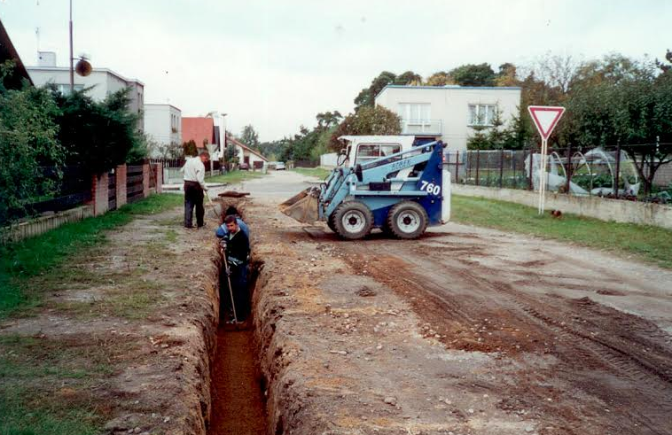
Mezi hlavní přínosy projektu patří samozřejmě citelné zlepšení kvality ovzduší v území, zejména v zimním období. Dále se však jedná o významnou úsporu finančních prostředků obcí a jejich modernizaci.

Velkou hrozbou v rámci plnění podmínek projektu se ukázalo nedodržení konečného termínu realizace prací, který byl vážně ohrožen povodněmi v srpnu 2002. Avšak i tento problém se podařilo překonat.
Foto 2 – Plynofikace obce Vědomice, 2002

Mezi další významné potíže patřila majetkoprávní vypořádání jednotlivých pozemků, přes které síť vedla a zejména předpoklad poskytnutí dotace, kterým bylo připojení min. 51 % projektovaných domácností v každé obci do 12 měsíců od kolaudace.

5. Závěr a kontakty
V roce 2013 Sdružení obcí pro plynofikaci labského údolí I svoji činnost po dodržení lhůty 10 let udržitelnosti projektu ukončilo. Fungující meziobecní spolupráce se tak ukázala být užitečným nástrojem pro zlepšení kvality života obyvatel obcí na severu Čech.

Kontakt:
- Václav Tyl, starosta obce Vědomice, tel.: 416 838 245, e-mail: podatelna@vedomice.cz

6. Autor článku
- Zdeněk Pařízek, tel.: 777 898 949, e-mail: parizek.podripsko@gmail.com

-------------------
Projekt na podporu meziobecní spolupráce realizuje Svaz měst a obcí ČR. Je financovaný z Evropského sociálního fondu (ESF) prostřednictvím Operačního programu Lidské zdroje a zaměstnanost (OP LZZ). Informace o fondu najdete na www.esfcr.cz, o projektu na www.obcesobe.cz.

